**PŘEDNÁŠKA S VÝŽIVOVOU PORADKYNÍ**

**Ing. Veronika Martincová**

***Nutriční specialista***

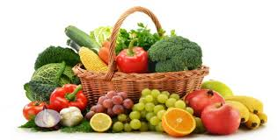

**Témata přednášky:**

* **Co jsou bílkoviny, tuky a sacharidy ve výživě dospělých a dětí?**
* **Proč má dítě tak velkou chuť na sladké? A lze to nahradit ovocem?**
* **Je potřeba jíst maso? Kdy použít olivový, kokosový olej nebo máslo, sádlo?**
* **Čím osladit? Nebo nesladit? Co vejce a cholesterol? Co dítě a zelenina?**
* **Jaký sport? Co pitný režim? Ovocné šťávy, káva, čaj, víno? A kdy spát?**

**Na tyto a spoustu dalších otázek se pokusí odpovědět Ing. Veronika Martincová.**

**Místo konání: budova Základní školy Senohraby, učebna 2. třídy**

**Datum konání: 22. 11. 2017**

**Čas přednášky: 17:30 hodin**

Těšíme se na setkání s Vámi.

Mgr. Šárka Hájková Heřmánková

ředitelka školy